Ce poți vedea?

Privind constelațiile


timp
45 minute

Rezultatele învățate
Să:
- știi că un număr de constelații a fost numit după grecii antici
- știi povestea reginei Cassiopeia,cea după care a fost denumită constelația
- recunoști două constelații (Orion și Cassiopeia)

materialele folosite
- fotografia cerului văzut noaptea pe timp de iarnă (Appendix)
- lipici
- foarfecă
- creioane de colorat
- acuarele
- hârtie



Pregătire
- Pentru activitatea Ce ai văzut? o să ai nevoie de fotografia cerului văzut noaptea pe timp de iarnă (Appendix)

Stelele 15 min.
Spune copiilor povestea reginei Cassiopeia.

Cassiopeia a fost regina Etiopiei si soția regelui Cepheus. Au avut o fiică pe nume Andromeda. Cassiopeia a fost atât de frumoasă încât se mândrea cu faptul că era mai frumoasă decât fiica zeului Mării, Nereus. Acest lucru l-a făcut pe regele Mării, Poseidon, atât de nervos încât acesta a trimis un monstru să o mănânce pe Andromeda. În idea de a le potoli setea zeilor, regele Cepheus,a trebuit să o lege pe Andromeda de o stâncă în Mare. În schimb, Nereus se asigura că țara nu era distrusă de un dezastru sau un potop. Cepheus a făcut așa cum i s-a spus, dar chiar atunci când monstrul și-a făcut apariția, un erou pe nume Perseus a venit și a salvat-o pe Andromeda. Constelația Cassiopeia este numită după frumoasa regină a povestei.

Explică-le copiilor că, contelația Cassiopeia cuprinde cinci stele. Grecii antici au crezut că arăta ca regina Cassiopeia stând pe tron. Arată copiilor desenul reginei Cassiopeia pe foaia de discuție.
Copiii completează Exercițiul 1 pe foaia de lucru. Acest lucru implică trasarea liniilor pentru a alătura stelele cosntelației. Ce fel de figură văd? Recunosc constelația pe care au văzut-o pe foaia de discuție?

Copiii explorează ceea ce văd în constelația Orion.

Orion 20 min.
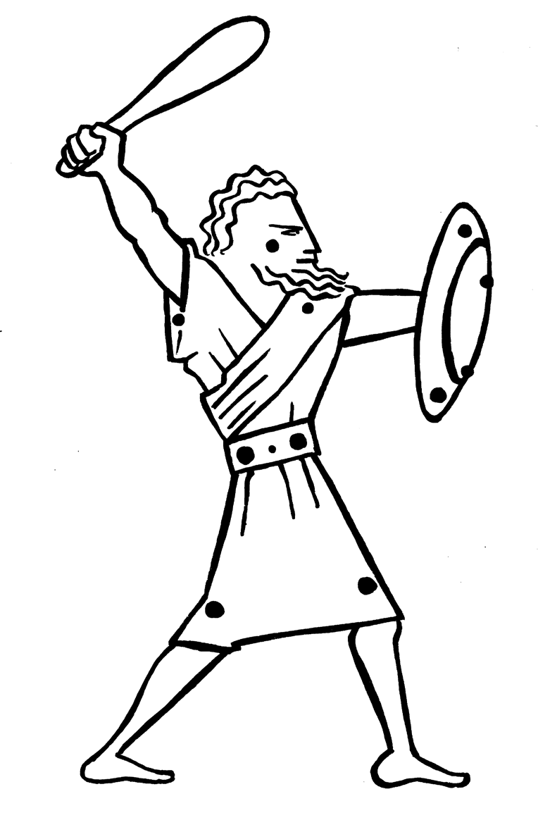
Exercițiul 2 arată stelele constelației Orion. Explică-le că grecii antici credeau că aceasta arată ca un vânător. Ei cred că arată ca un vânător? Încurajează copiii să sugereze cu ce lucruri cred ei că seamănă. Copiii pot desena versiunea lor de Orion pe foaia de lucru sau pot picta, tăia și lipi o imagine cu ceva despre care ei cred că seamănă cu Orion.

Ce ai văzut? 10 min.
Așează-te în cerc cu copiii și întreabă-i ce au văzut în constelația Orion. Încurajează copiii să arate desenele lor întregii clase. Toată lumea a văzut același lucru? Sau au văzut lucruri foarte diferite?

Întreabă-i de ce toată lumea a văzut ceva diferit? A văzut cineva un vânător? Arată copiilor desenul de deasupra. De asemenea arată-le imaginea cu cerul văzut noaptea pe timp de iarnă. Punctează constelația lui Orion.

Pont. Încurajează copiii să iasă afară - să se așeze și să priveaască la cer noaptea înainte să meargă la somn. Ce văd în stele? Pot să vadă constelațiile Cassiopeia și Orion?



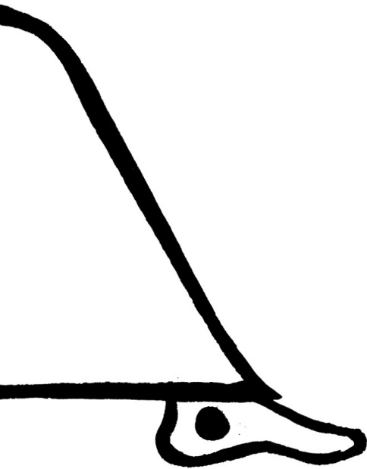
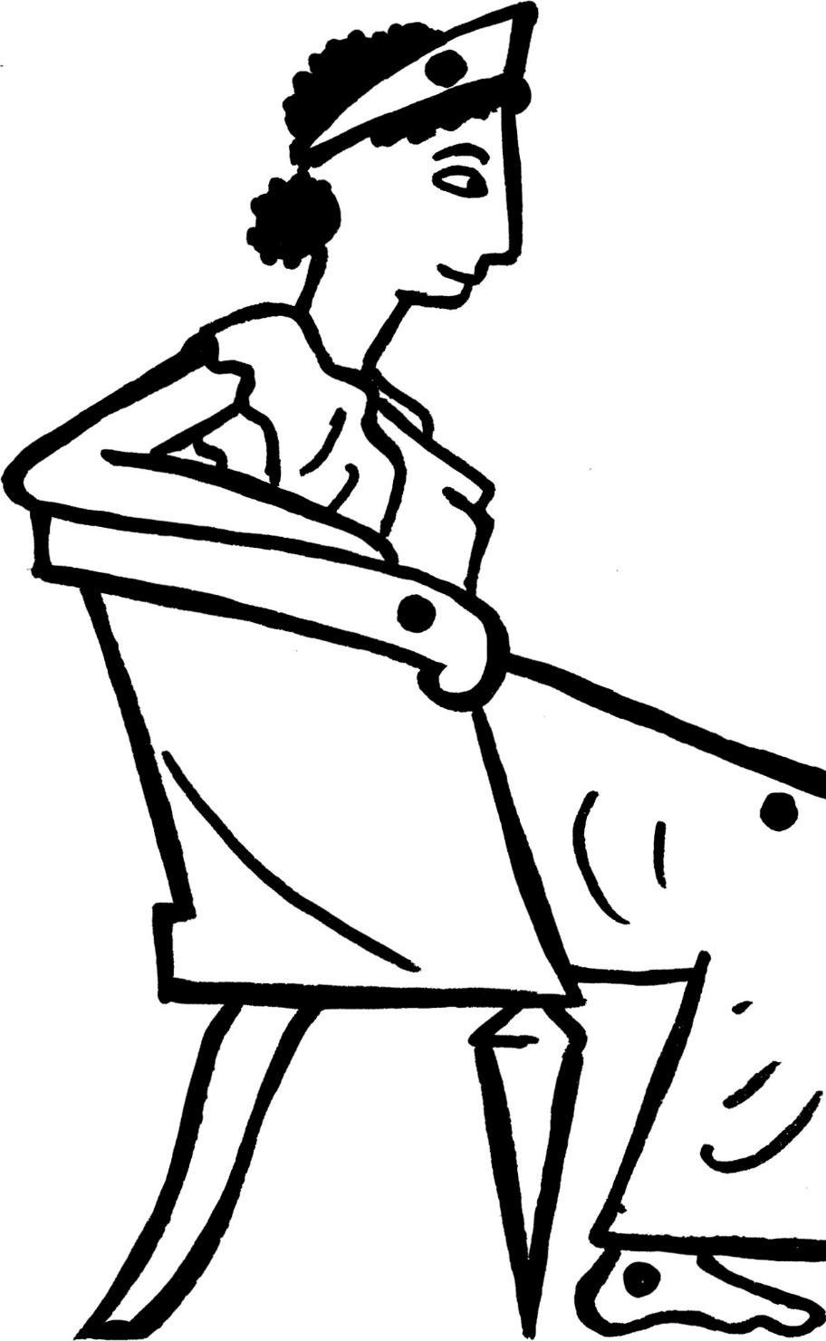

Pagina 3 •Privind constelațiile • Lecția 34

Fișa de discuții

Ce vezi?

Fișa de lucru ulucru

1 Stelele

1 Privește bulinele.

Trasează linii pentru a uni bulinele.

2 Orion

Aici este o altă constelație.

Cu ce crezi că seamănă?

Pagina 6 • Privind constelațiile • Lecția 34

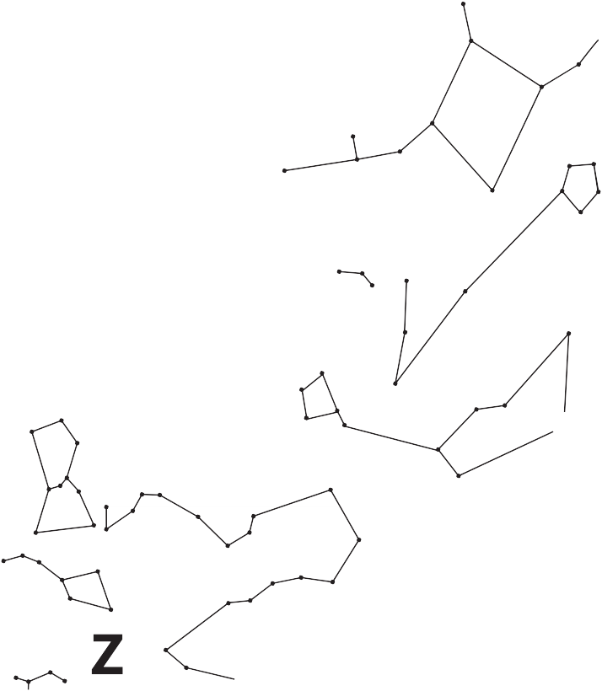

Noapte înstelată iarna

Pagina 7 • Noapte înstelată iarna • Lecția 34

ELENA GHIMIȘ

